关于大众油漆一厂石灰过滤膜组试用报告
尊敬的领导：
由于贵公司需要降低采购周期与成本，所以我公司开始研发相应的过滤产品，对于Eco-Dry Scrubber石灰过滤器我公司已经研发成功，同时申请相关专利项目，并应用于华晨宝马汽车有限公司，而后经过反复测试，符合贵公司油漆车间的相关性能与指标，所以我们申请与贵公司进行试用与合作。
一、试用背景
我公司于2015年7月5日于贵厂T99涂装车间试用26台石灰粉过滤模组，分别用于FB011和FB012两个箱组。贵公司采用杜尔公司Eco-Dry Scrubber废漆处理技术，其中石灰粉过滤膜组（德国Keller公司发明并与杜尔公司配套的）为该技术的核心单元，属于耗材产品，寿命约为15000小时。贵公司原采用上海沃库公司的产品，为满足贵公司石灰过滤膜组的供货周期与成本因素，故我公司对此产品进行再次研发、改进，而后又进行性能对比，最后将成型产品供应于贵公司T99涂装车间。
二、产品简介
1、我公司产品采用聚酯纤维、PTFE膜层外加防静电层组成，其原理与德国Keller公司相同，但在过滤精度与反吹效果上增加了相应工艺，使石灰混合漆雾后不易板结在过滤器表面，降低维护成本。
2、经我公司了解，沃库公司并不生产该类产品，而是为其它公司做代理，其生产、运输周期大约为4-6个月（24周），质量也有一定缺陷。我公司提供的产品完全是自主研发生产制造的，其成本、质量可有效的控制，性能优于德国Keller公司的同类产品，而且公司位于辽宁省丹东市，距离贵公司大约600公里，一天就可以到达，加上生产周期也不过1个月（4周）请参看下面表格：

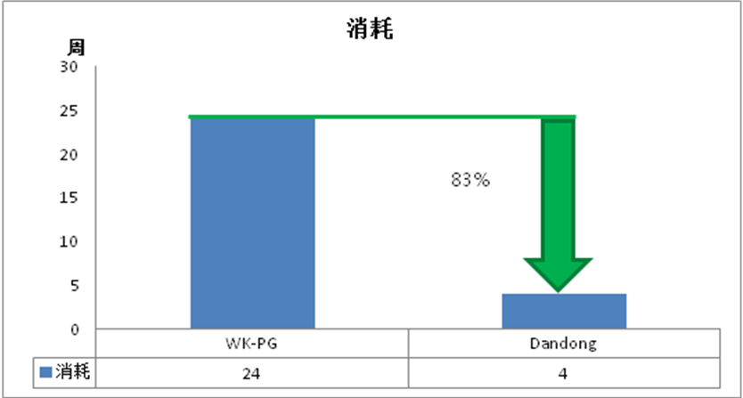
从以上表格可以看出，我公司在供货周期上远远优于上海沃库公司，贵公司可降低83%的采购时间。
3、以下为上海沃库公司代理的产品与我公司产品的参数对比：

项目/品牌 | 上海沃库（代理产品） | 丹东实发（自主研发）
型号 | WK-PG PUREPACT400 | DD-SF- BFL01
尺寸 | 1500*1054*80 | 1500*1054*80
滤膜材质 | PTFE-membrane+anti-static | Polyester+PTFE-membrane+anti-static
过滤等级 | H12@0.1um | H12@0.1um
过滤面积 | 9.6m² | 11m²
密封条 | 三元乙丙(EPDM)胶条 | 三元乙丙发泡/海绵条
注明:丹东实发产品的褶数为74褶(左右各多半条)，沃库代理的67褶，褶深也比沃库代理的稍深，所以过滤面积增加24%， 因此运行时阻力更低，使用寿命更长
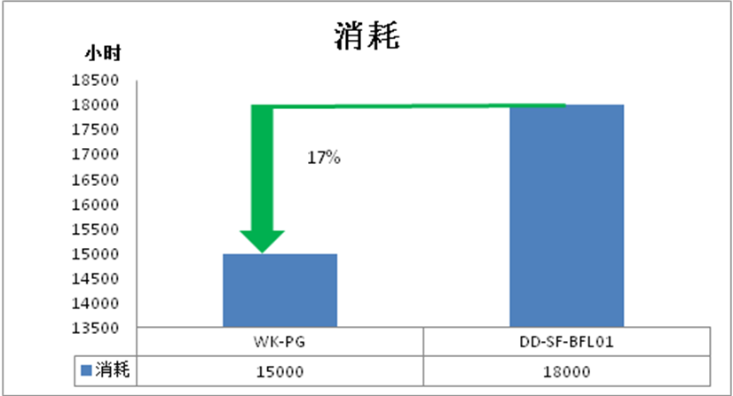

我公司生产的石灰过滤器从上海沃库使用15000小时寿命延长至18000小时，使用时间增加17%，从而降低了更换成本。
4、以下为上海沃库公司代理的产品与我公司产品的滤材性能对比：
项目/品牌 | 上海沃库（代理产品） | 丹东实发（自主研发）
型号 | WK-PG PUREPACT400 | DD-SF- BFL01
滤膜材质 | PTFE-membrane+anti-static | Polyester+PTFE-membrane+anti-static
滤膜克重g/m² | 255 | 265
滤膜厚度mm | 0.54 | 0.63
拉伸强度N/50mm | L500 Q700 | L520 Q750
破裂强度kpa | 2750 | 2850
空气阻力  @32L/Min | 360 | 360
采集效率0.3um | 99.5％ | 99.95％
持续运行温度℃ | 140 | 150
表面电阻系数Ω | ＜10⁶ | ＜10⁵

通过以上参数对比，可以看出，我公司产品在抗断裂强度、成型结构、捕集效率和环境适应性等方面均优于沃库公司代理的产品，尤其表面抗静电性能更为突出，更适合高粉尘、防静电场合的使用需要。
我公司产品采用高温粘合PTEF覆膜技术，解决了聚酯无纺布过滤材料的高效过滤问题，使之能达到HEPA级过滤材料。采用高分子纳米涂层技术，在聚酯无纺布过滤材料纤维表层进行特殊工艺处理，使滤材能达永久防静电，能应用于各种特殊工况环境，在使用过程中可保证绝对安全。
我公司上述产品已申请国家发明专利，并通过中国高科技产业化研究会科技成果认定。
5、压差数据对比

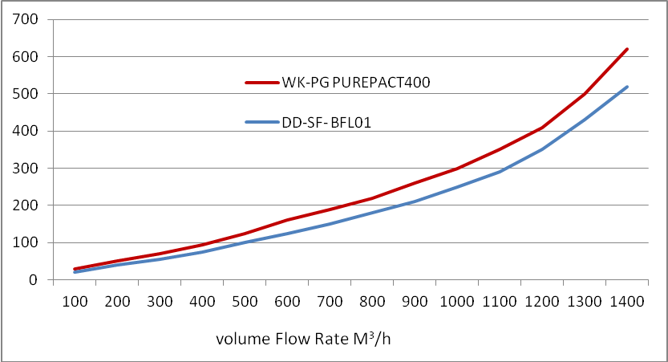

根据以上数据可以看出，我公司产品的初始阻力与沃库公司代理的产品几近相同，但经过风量上升后我公司的阻力比之相应略低，所以使用寿命会略长。
三、产品试用情况及目前状态
1. 起始日期：2015年7月5日。
2. 试用地点：大众油漆一厂涂装车间FB011、FB012膜组，试用数量共计26片。
3. 参加人员：维修部_于超、也文军；丹东实发_秦书宝、孙炳利等；
4. 试用工况：该区为机器人自动喷涂区域，日产量约为50台/天，油漆过喷量大，材料粘性较大，更换前膜组压差约为1300Pa。
5. 实验膜组FB011压差统计曲线，单取一个箱组。
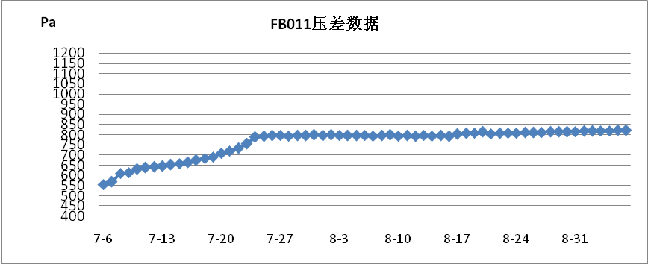

6、压差变化状态分析
- 初安装时压差为560Pa左右，后经过反复预涂，上漆反吹后压差正常上升，使用一段时间后压差达到正常水平。
- Eco-Dry Scrubber 分为BC段与CC段，其中BC段漆量虽大但较干，CC段漆量较粘稠，我公司产品目前应用于BC段，故压差平稳在800Pa左右，如果在CC段将为1200Pa左右。
- 经过三个月试用，我公司的产品在压差上趋于平稳，没有不良事件发生。
- 同比上海沃库公司代理的PG产品，我公司的产品压差较为稳定，以下为沃库公司的试用数据：

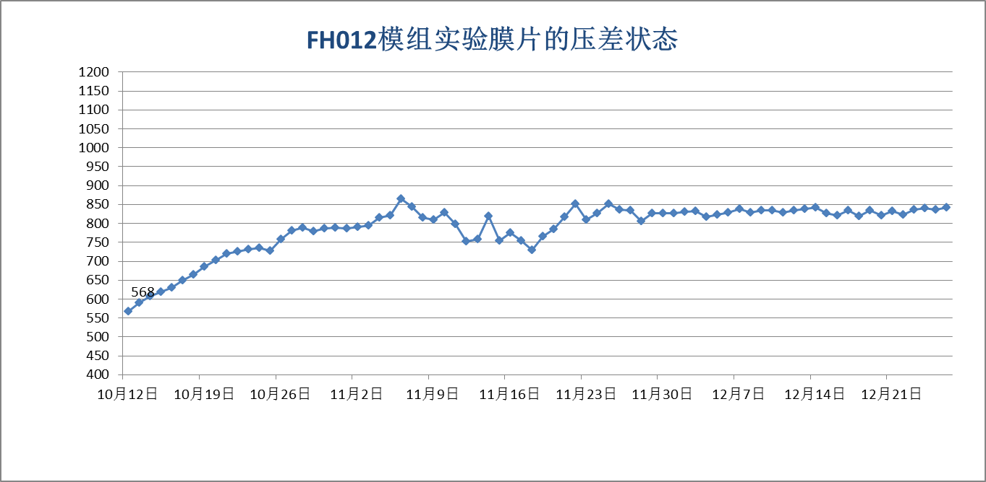从以上表格数据中可以看出，我公司生产的石灰过滤模组数据状态较为平稳，而上海沃库公司的实验数据中期数据波动较大，会对喷房风速平衡造成部分影响。
四、试用结论
我公司采用进口原料、先进的生产工艺，根据贵公司的实际情况进行相应研发制造，且过滤面积较上海沃库公司代理的产品增加24%，在过滤精度与反吹效果上下足了功夫，对原来易形成板结状态的问题进行的改善，从而降低了维护成本，产品试用期间，我公司办事处人员随时跟踪，并对现场数据进行采集、汇报，对产品的试用降低了风险因素。
经过三个月的试用，我公司的产品7月5日初始安装时压差为560Pa，7月20日左右经过预涂与反吹后差压达到800Pa左右，与贵公司原厂数据几近相同，此期间滤材压差上升为原料工艺特性，属正常现象，在之后的使用中压差一直保持平稳趋势，现场生产状态良好。
由此可见，我公司生产的石灰过滤器完全满足贵公司的使用要求，并可以降低采购周期与运营成本，性能稳定，安全可靠，综多方面因素，我公司的产品适用于贵公司的Eco-Dry Scrubber设备上使用。
我公司于2016年5月1日更换了一汽大众汽车有限公司一厂A线的Eco-Dry Scrubber 设备上的208块过滤模组，经过半个多月的使用，发现使用效果与原凯乐的公司的过滤膜组压差状态几近相同，所以可以肯定我公司的产品完全可以使用在贵公司任何环境下的生产状态。以下为更换前后的压差数据对比，望可以更直观的方式进行发现差异。
以上为一汽大众汽车有限公司一石A线所使用的石灰过滤膜组的使用情况，我公司自安装以后，生产状态稳定，压差上升与更换前也形成同步曲线，因此可以证明，我公司生产的过滤膜组完全可以在贵公司任何车间使用。
欢迎各位领导到我们公司来考察指导，谢谢。
丹东实发工业滤布有限公司

